**План проекта (Люлява Даниил, Никита Дуксин)**

**Название игры:** The Peaceful Piece of Beauty

**Жанр:** RPG Fighting

**Введение:** В далёком-далёком от нашего мире, где пейзажи полны необычайной красоты зелени, кристально чистыми водопадами, а мелкие зверушки каждый день, поднимая голову к солнцу, благодарят Всевышнего за тот чудный мир, в котором они живут, единственным пережитком старого мира остались гладиаторские бои. Если раньше честь воина определялась его физической выносливостью и умением сражаться, превозмогая любую боль, то в этом идеальном мире на первое место встали красота и изящество поединка. Здесь, в новоотстроенном «Колизее», ведут свои сражения все те, чьи способности лежат далеко за гранью человеческого понимания…

**Описание:** Вы играете за один из классов существ на выбор, сражаясь на полях гармонии. У каждого класса существует своё особое умение и свой набор уникальных характеристик. Проявите свой интеллект, управляя магическими существами и станьте величайшим героем Арены.

**Техническое описание:**

1. **Взаимодействие в бою (Пошаговый бой 1 vs 1):**

* Атака героя
* Использование особых умений
* Использование магических предметов
* Чат

1. **Взаимодействие вне боя:**

* Голосование зрителей с трансляции
* Выбор задания для игрока
* Выбор локации боя
* Максимальная продолжительность битвы
* Дополнительное условие битвы
* Формат турнира
* Выбор битвы для наблюдения
* Спасение игрока (в полуфинале)
* Магазин
* Инвентарь
* Донат (TODO)

**Подробное описание игрового процесса:**

Для того, чтобы начать игру, нужно скачать и установить клиент. При запуске клиента появляется окно, где игроку на выбор предлагается либо войти под существующей парой логин-пароль, либо зарегистрировать новую. После входа в игру игрок попадает на стартовую страницу, на которое можно зайти в инвентарь, магазин или выбрать режим и встать в очередь на бой.

* **Магазин**

В магазине игрок может купить магические предметы за валюту (монеты), получаемую за участие в боях и выполнение квестов или за донат (особые предметы). Магические предметы могут быть только активными. Все пассивные характеристики игрок получает с одежды.

* **Инвентарь**

В инвентаре игрок может выбрать набор предметов для боя из уже имеющихся, а также потратить очки, полученные при повышении уровня, на усиление атрибутов.

По умолчанию игрок имеет 10 слотов под все предметы вне боя (расширяется после повышения уровня) и одно особое умение (на 5 уровне, улучшается после повышения уровня)

* **Выбор режима**

В игре имеется два режима: обычной бой или турнир.

* Обычный бой – стандартный бой 1 vs 1. При победе у игрока появляется надпись: «Вы победили!», а также он получает опыт и валюту. При поражении игрок получает 10% опыта и 20% валюты.
* Турнир – серия боёв, проходящая в режиме Play-Off до 8 игроков. При победе игрок получает шанс пройти в следующий этап. При поражении по решению зрителей Twitch канала он может либо вылететь, либо остаться в игре (только в полуфинале).

После выбора режима начинается поиск игры, в котором автоматически подбирается ещё один игрок. Если игроков несколько, подбирается игрок с минимальной разницей в уровне.

**Интерфейс:**

* 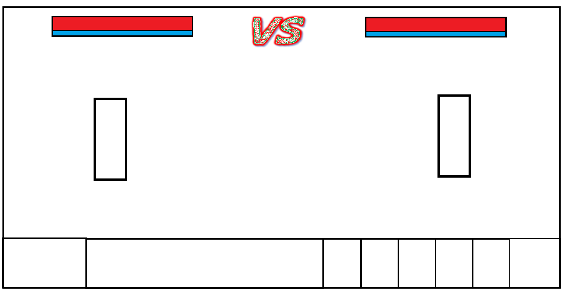**Бой**

Строка здоровья и ресурса магии игрока 2

Строка здоровья и ресурса магии игрока 1

Магические предметы

Кнопки и чат

Атрибуты

Игрок 2

Игрок 1

* **Кнопки:** «Предложить ничью», «Сдаться», «Написать в чат»

**Распределение обязанностей:**

* Люлява Даниил: графика и основная логика игры
* Дуксин Никита: основная логика игры и сетевое взаимодействие (Twitch, Клиент-Сервер)

Игра написана на языке Java в среде IntelliJ IDEA с использованием SQLite, LibGDX и Twitch API.

(RUS/ENG) This game is just experiment with Twitch. Sometimes there will be test streaming. .

**-----------------------------------------------------------**

Description of project on Russian.

**-----------------------------------------------------------**

Название игры: The Peaceful Piece of Beauty

Жанр: RPG Fighting

**-----------------------------------------------------------**

Введение: В далёком-далёком от нашего мире, где пейзажи полны необычайной красоты зелени, кристально чистыми водопадами, а мелкие зверушки каждый день, поднимая голову к солнцу, благодарят Всевышнего за тот чудный мир, в котором они живут, единственным пережитком старого мира остались гладиаторские бои. Если раньше честь воина определялась его физической выносливостью и умением сражаться, превозмогая любую боль, то в этом идеальном мире на первое место встали красота и изящество поединка. Здесь, в новоотстроенном «Колизее», ведут свои сражения все те, чьи способности лежат далеко за гранью человеческого понимания…

**-----------------------------------------------------------**

Описание: Вы играете за один из классов существ на выбор, сражаясь на полях гармонии. У каждого класса существует своё особое умение и свой набор уникальных характеристик. Проявите свой интеллект, управляя магическими существами и станьте величайшим героем Арены.

**-----------------------------------------------------------**

Игра на языке Java в среде IntelliJ IDEA с использованием SQLite, LibGDX и Twitch API.

**-----------------------------------------------------------**

Description of project on English (if sth wrong, please, correct me)

**-----------------------------------------------------------**

Game Title: Peaceful Piece of Beauty

Genre: RPG Fighting

------------------------------------------------------------

Introduction: In the far-distant from our world, where landscapes are full of extraordinary beauty of greenery, crystal clear waterfalls, and small animals every day, raising their heads to the sun, thank the Almighty for that wonderful world in which they live, the survivals of the old world remained the gladiatorial remnants of the old world fighting. If before the honor of a warrior was determined by his physical endurance and ability to fight, overcoming any pain, then in this ideal world, the beauty and grace of the duel came first. Here, in the newly built "Coliseum", to conduct their battles all those whose abilities lie far beyond the bounds of human understanding ...

------------------------------------------------------------

Description: You play for one of the classes of creatures to choose from, fighting in the fields of harmony. Each class has its own special skill and its own set of unique characteristics. Show your intelligence, control the magical creatures and become the greatest hero of the Arena.